ПАМЯТКА «Если ты на улице»
1. Если ты хочешь куда-либо пойти, обязательно предупреди родителей, куда, с кем ты идешь и когда вернешься, а также расскажи свой маршрут движения.  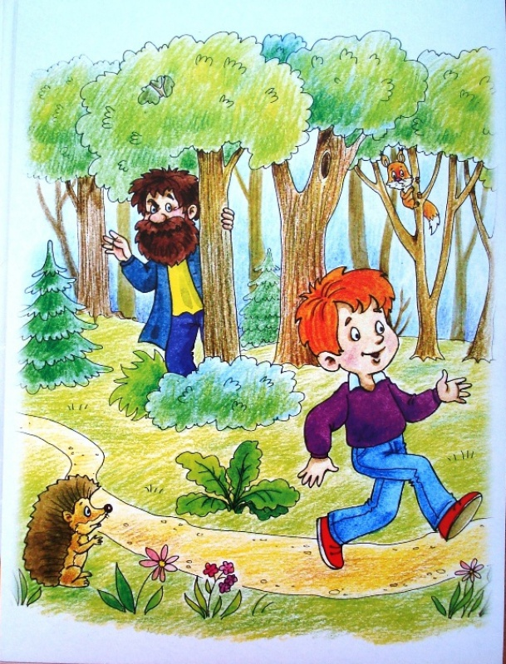 | 2. Во время игр не залезай в стоящие бесхозные машины, подвалы и другие подобные места. | 3. Постарайся, чтобы твой маршрут не пролегал по лесу, парку, безлюдным и неосвещенным местам. | 4. Если тебе показалось, что тебя кто-то преследует, перейди на другую сторону дороги, зайди в магазин, на автобусную остановку, обратись к любому взрослому человеку.
5. Если ты где-то задержался, попроси родителей встретить тебя. | 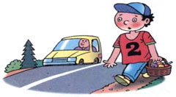  6. Если твой маршрут проходит по автомагистрали, иди навстречу транспорту. | 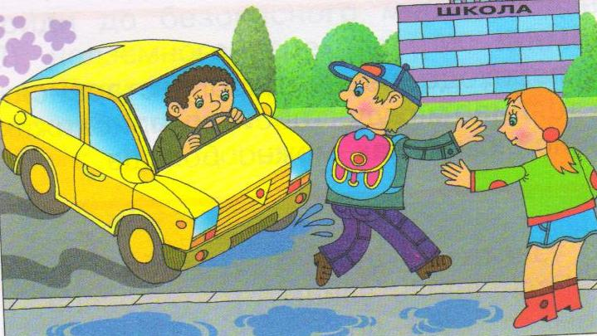  7. Если машина тормозит возле тебя, отойди от нее подальше. | 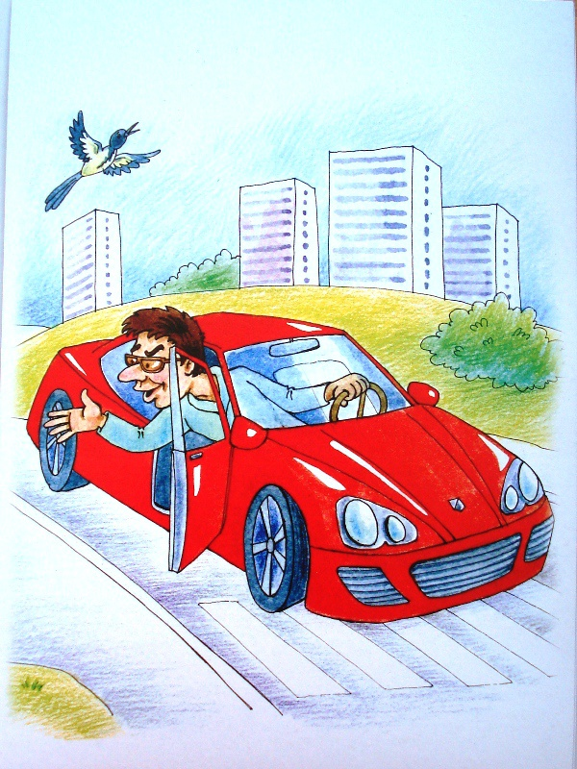  8. Если тебя остановили и попросили показать дорогу, постарайся объяснить все на словах, не садясь в машину.
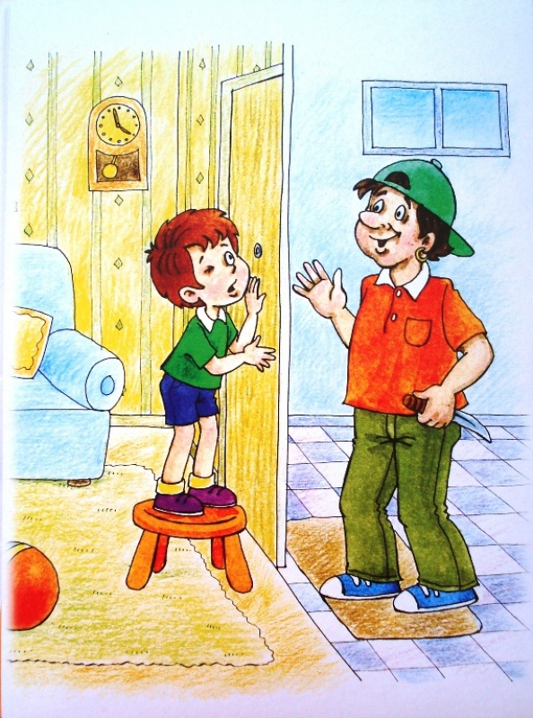  9.Не открывай дверь незнакомым, когда один дома | 10. Если тебе навстречу идет шумная компания, перейди на другую сторону дороги, не вступай ни с кем в конфликт. | 11. Если к тебе пристали незнакомые люди, угрожает насилие, громко кричи, привлекай внимание прохожих, сопротивляйся. Твой крик – твоя форма защиты! | http://dshi2-megion.ru/informatsiya-dlya-detey-i-roditeley/kompleksnaya-bezopasnost/400/

